***Лабораторная работа №7***

**Тема: Основные признаки присутствия на компьютере вредоносных программ**

***Цель работы:*** *получение практических навыков по выявлению* *вредоносных программ на локальном компьютере под управлением Microsoft* *Windows XP*

**Задание 1.**

Пункты 1-2

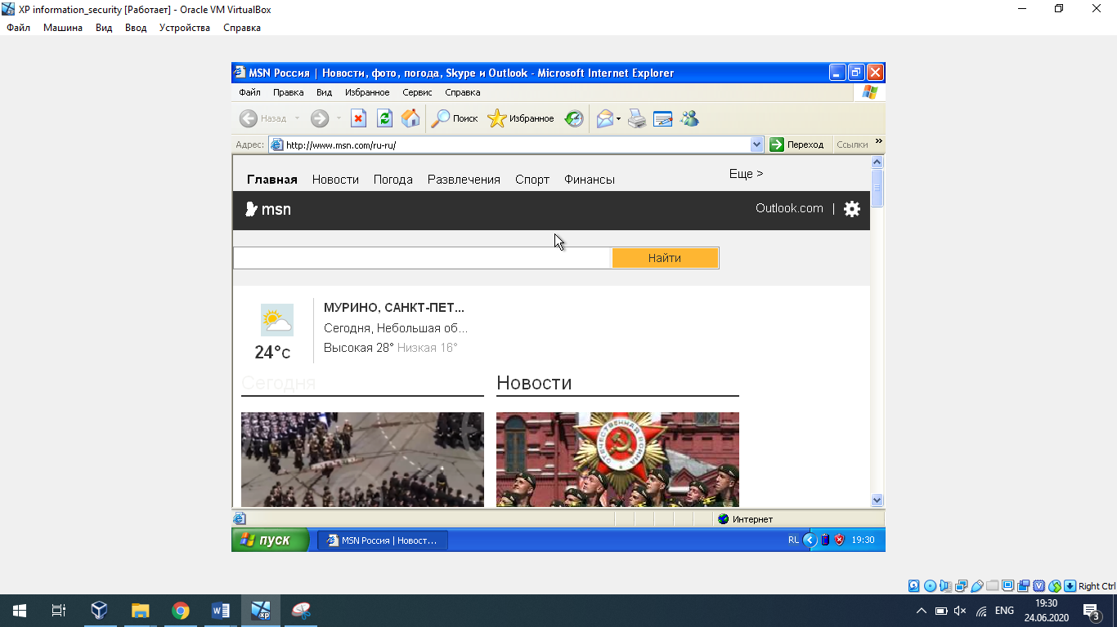

3. Свойства обозревателя

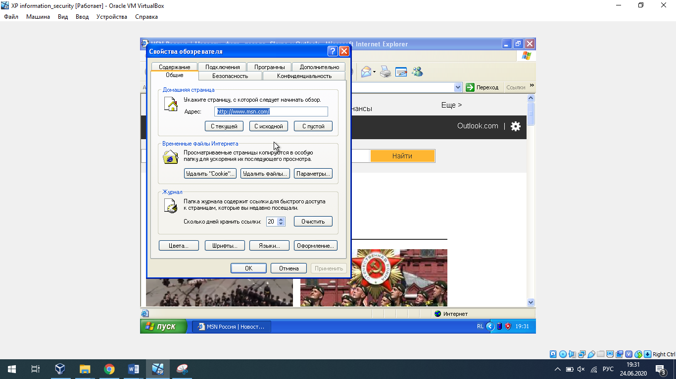

4. Смена домашней страницы

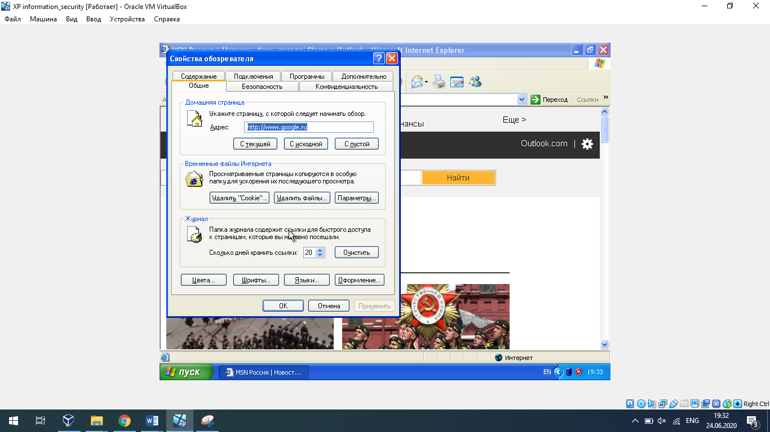

5. Перезапуск браузера

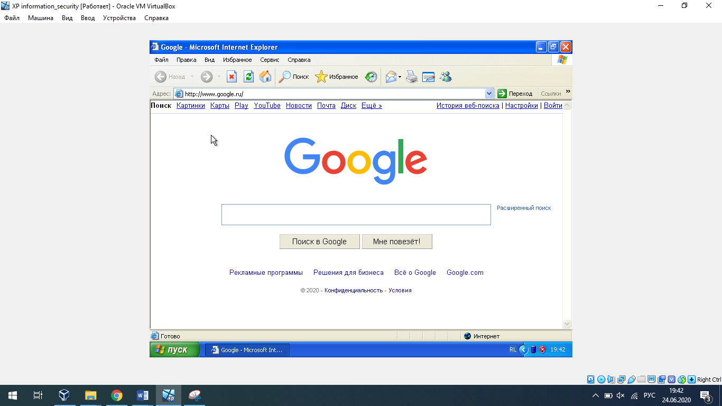

**Задание 2. Подозрительные процессы**

1. Открытие диспетчера задач

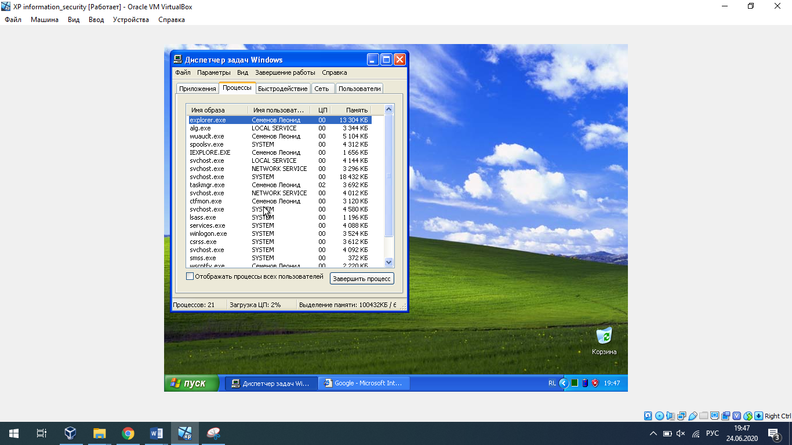

Вкладка «Быстродействие»

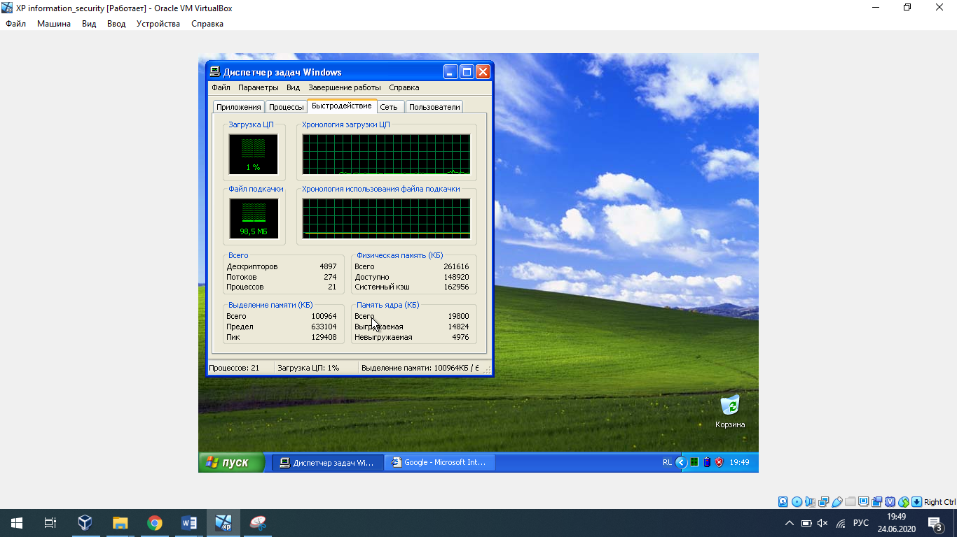

Вкладка «Приложения»

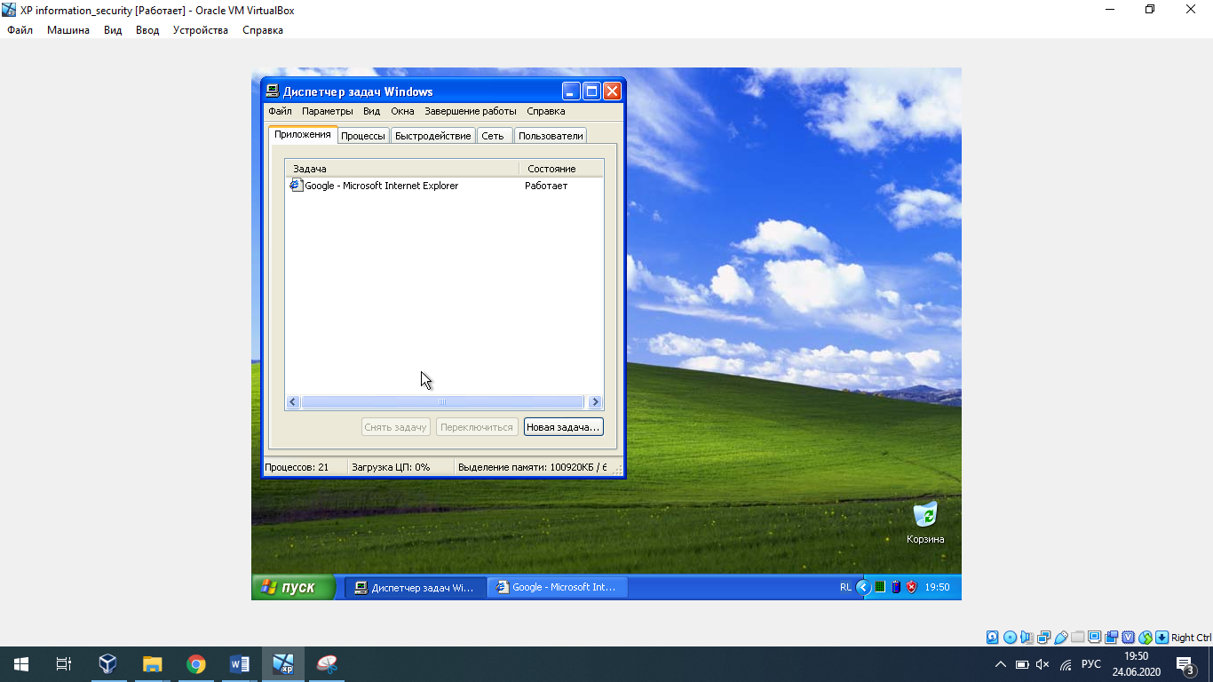

Запуск Paint и его отображение на вкладке «Приложения»

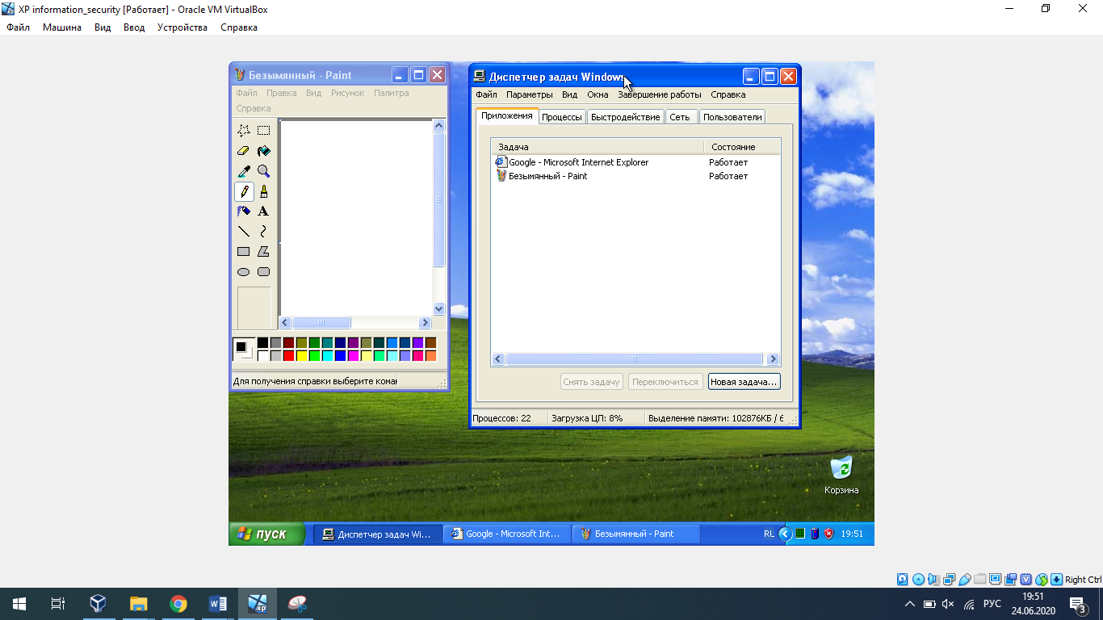

Процесс mspaint.exe

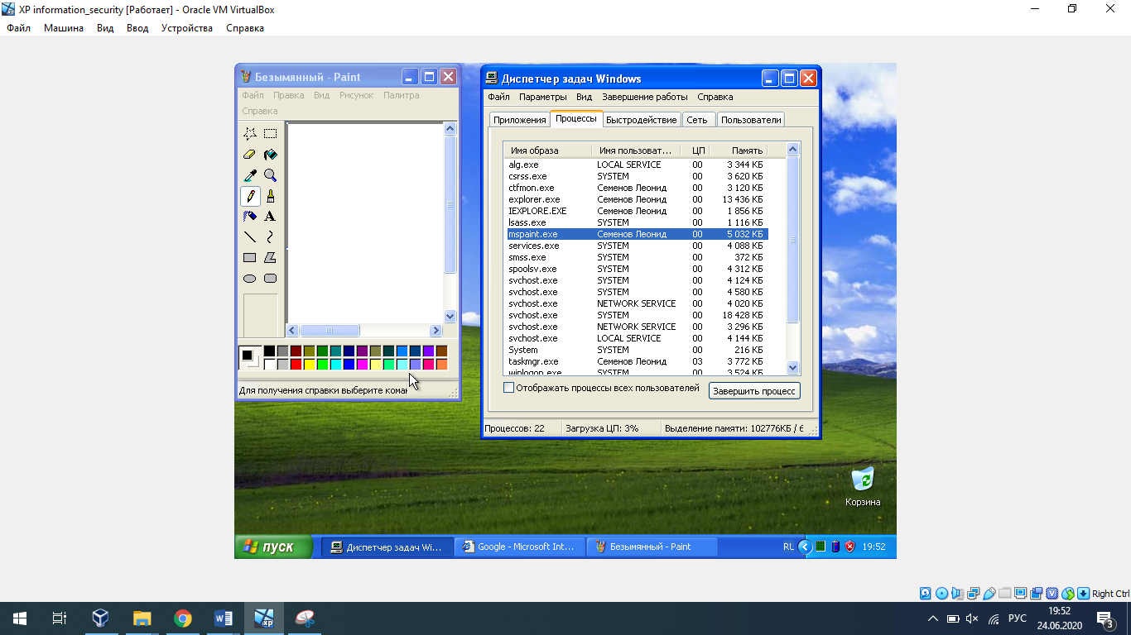

Изменение активности на вкладке «Быстродействие»

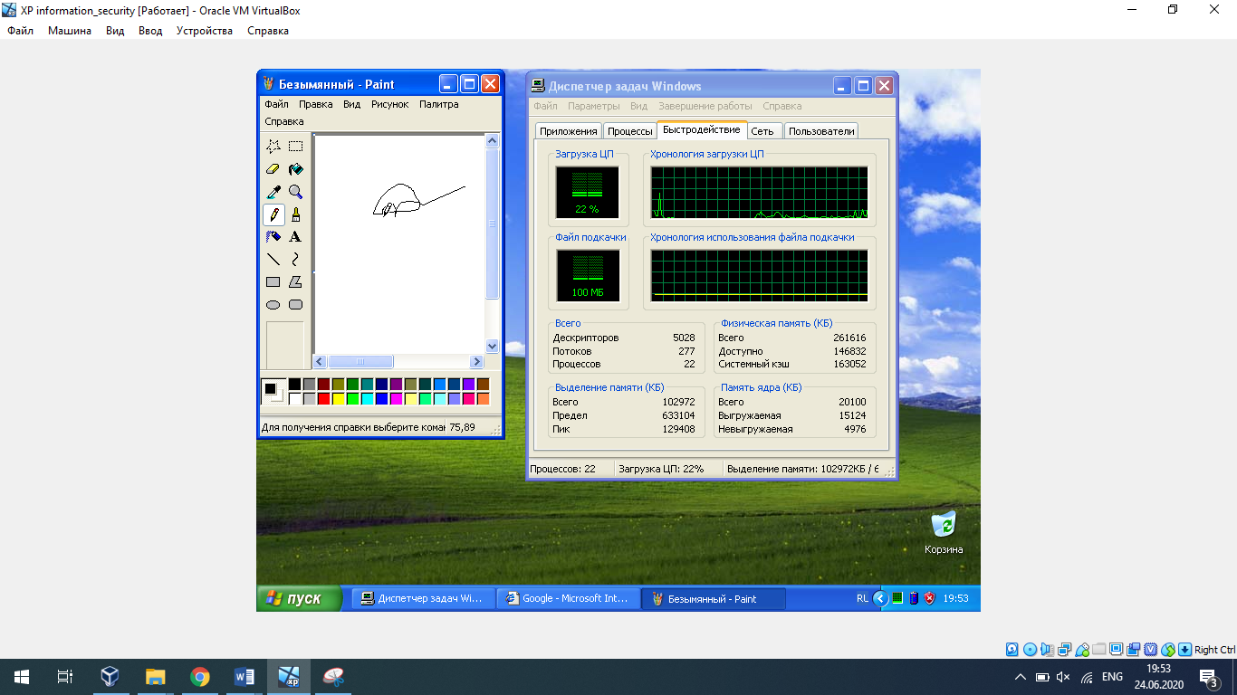

**Задание 3. Элементы автозапуска**

1. Автозагрузка пуста

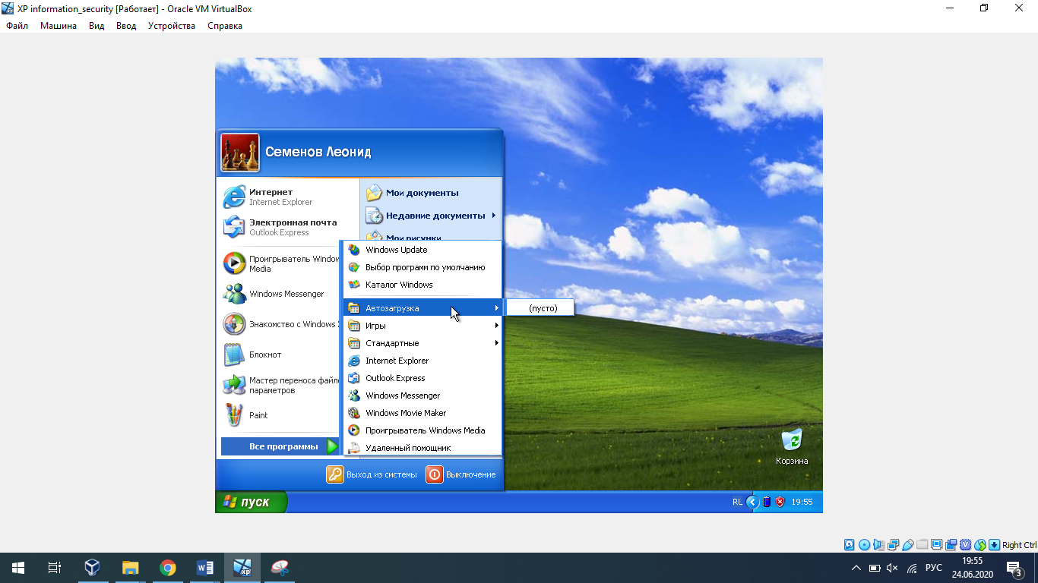

2. Помещение в список автозагрузки произвольной программы(Paint)

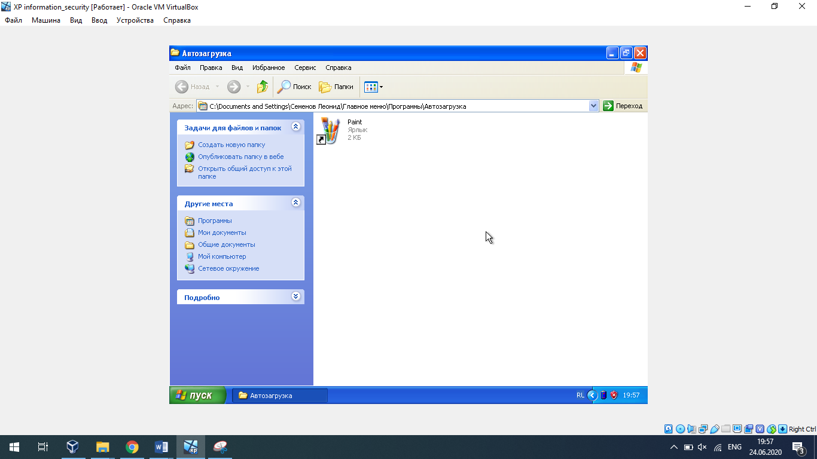

3. Удостоверяемся в добавлении Paint а автозагрузку

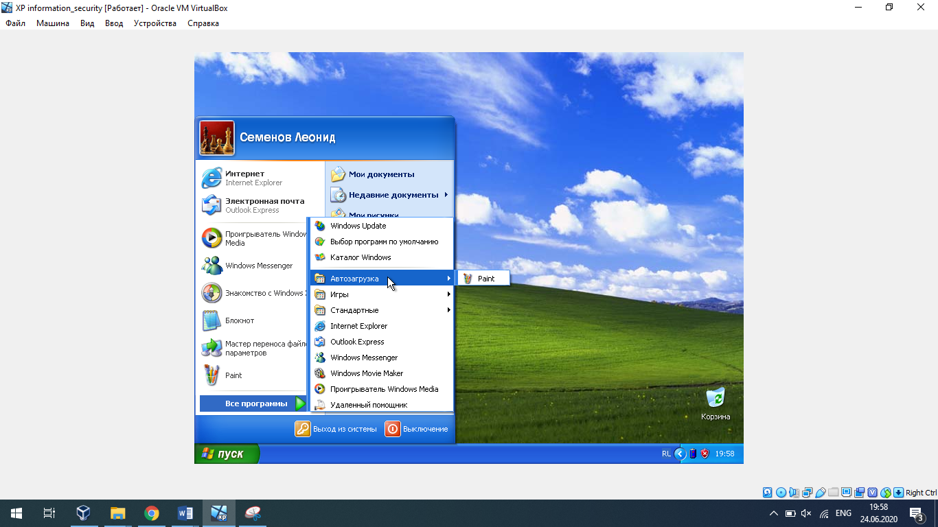

4. Перезагружаем компьютер, чтобы убедиться, что при запуске системы открывается Paint

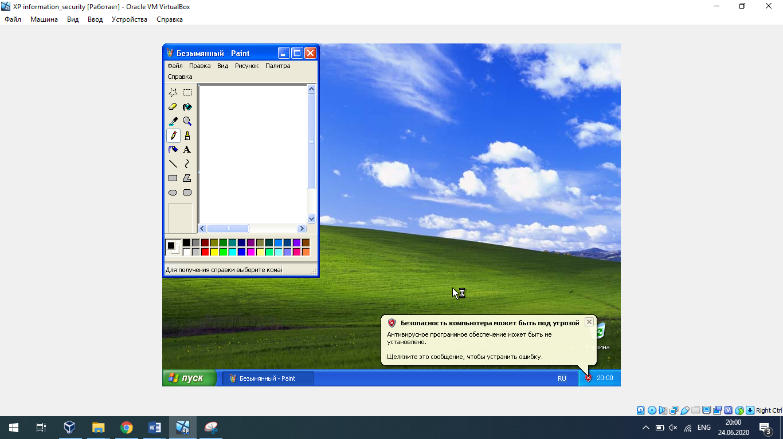

5. Запуск утилиты «Настройка системы»

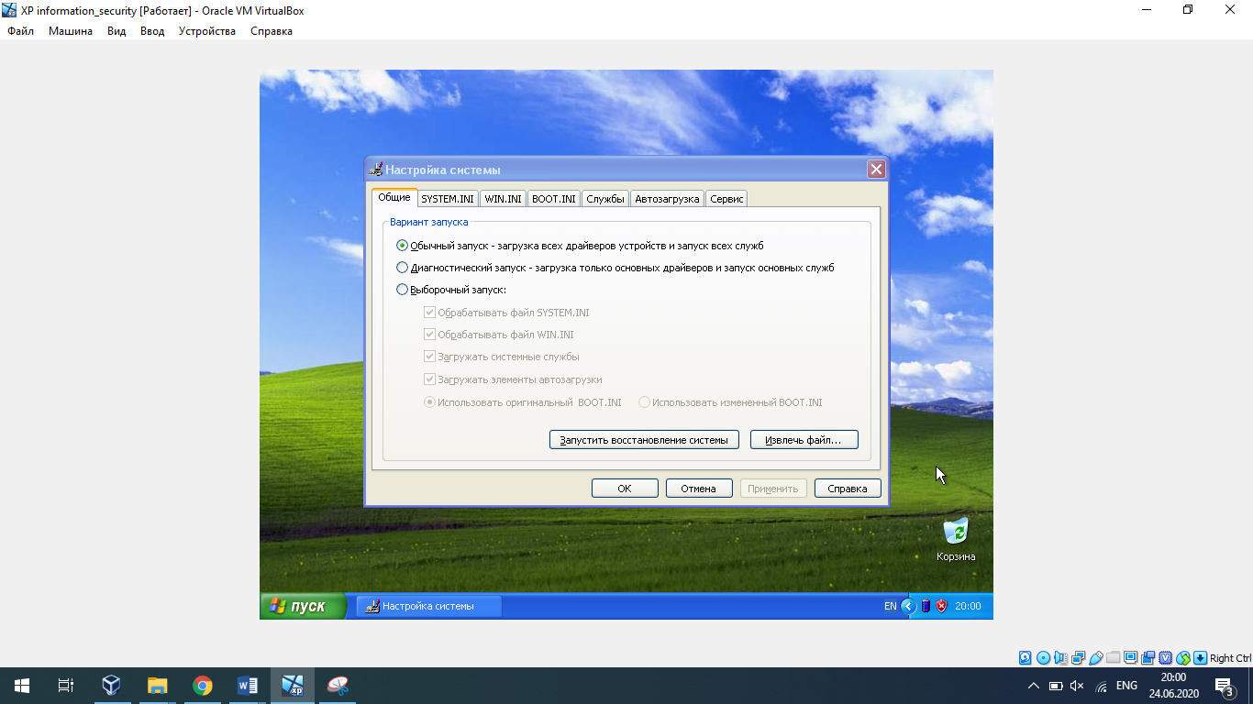

7. Запускаемые драйвера и иные параметры файла SYSTEM.INI

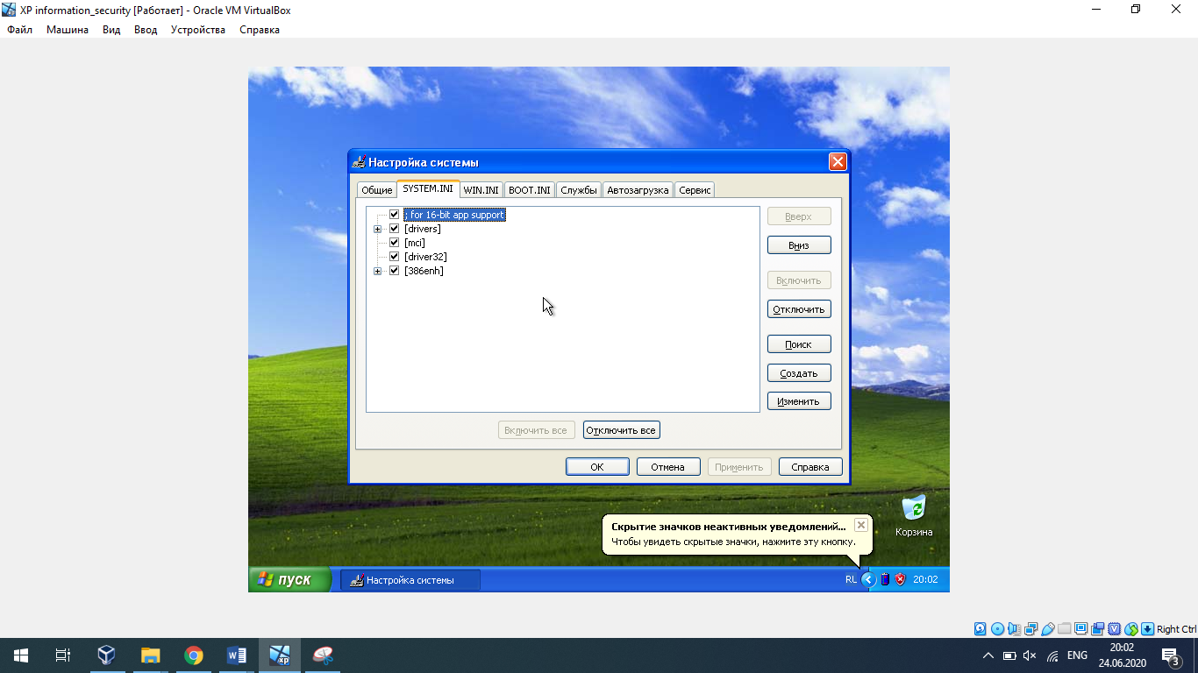

8. Содержимое WIN.INI

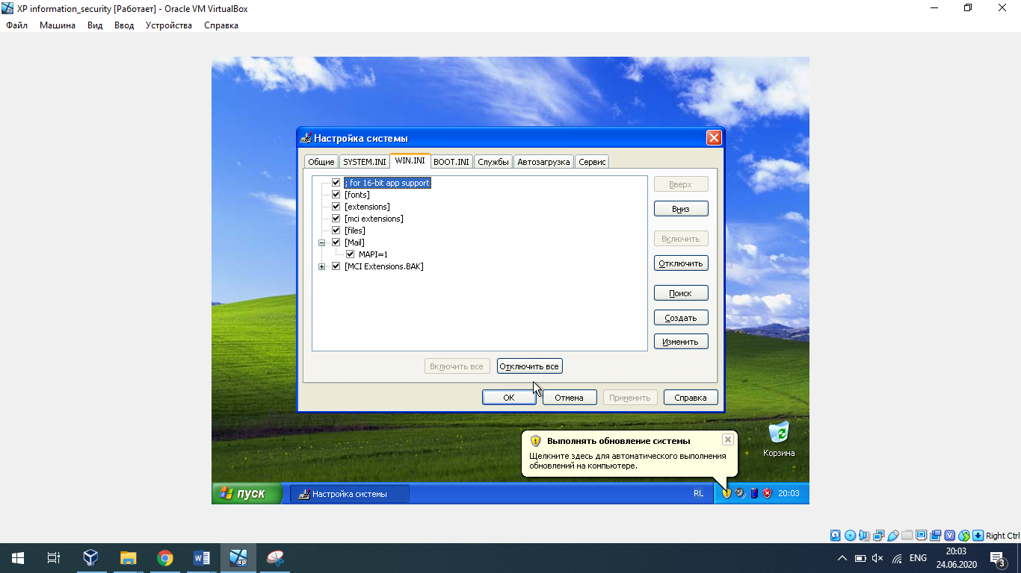

9. Содержимое файла BOOT.INI

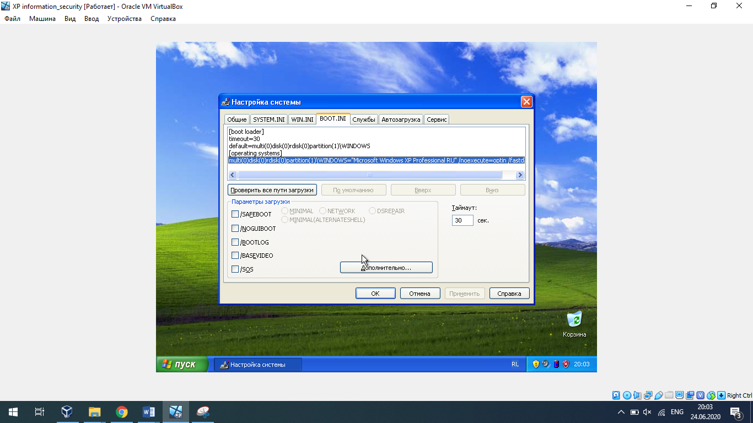

10. Вкладка «Службы»

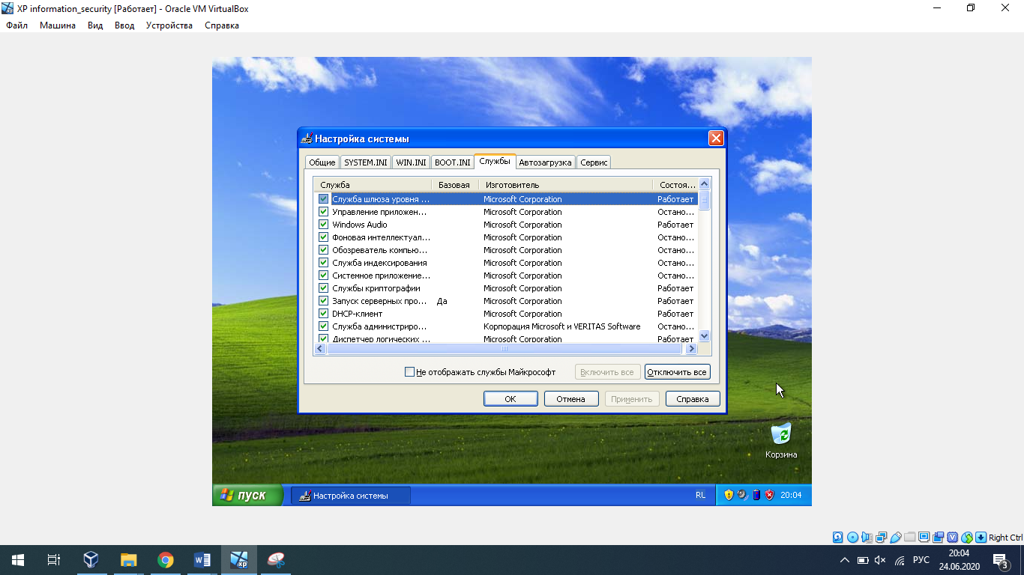

11. Вкладка «Автозагрузка». В списке присутствует Paint.

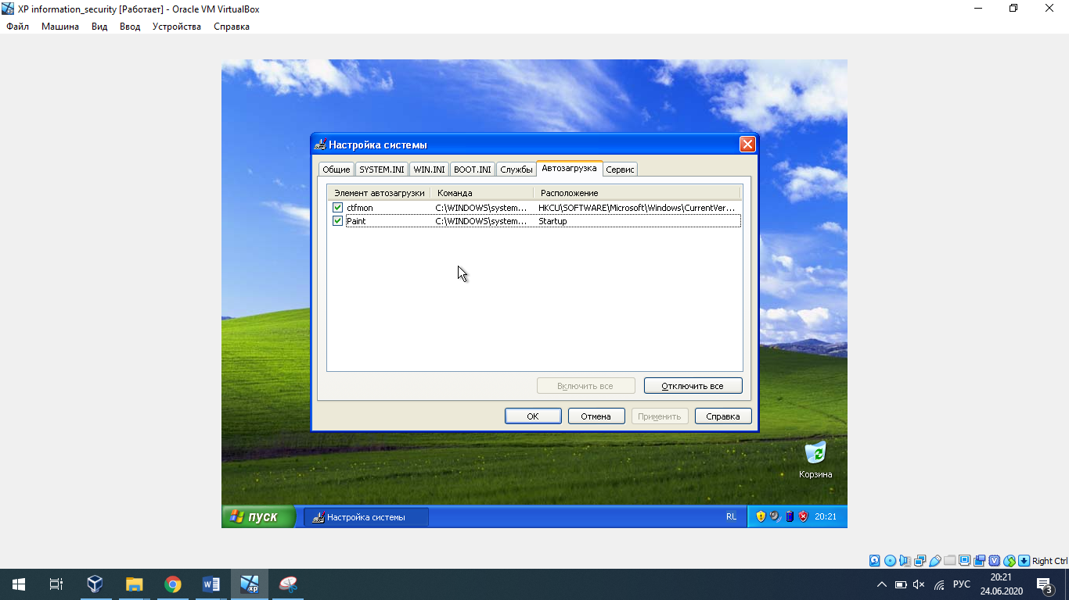

12. Предложение перезагрузки после исключения Paint из автозагрузки.

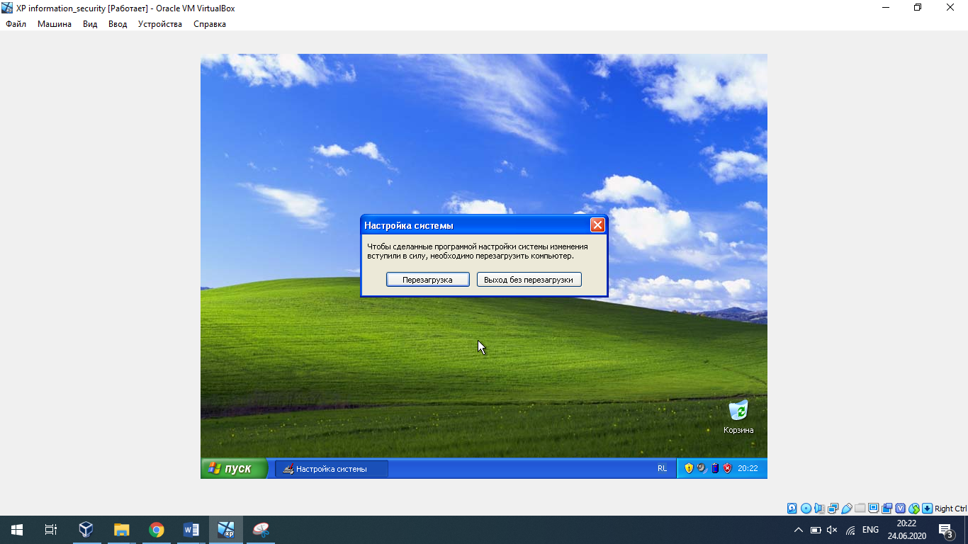

13. Предупреждение при входе в систему

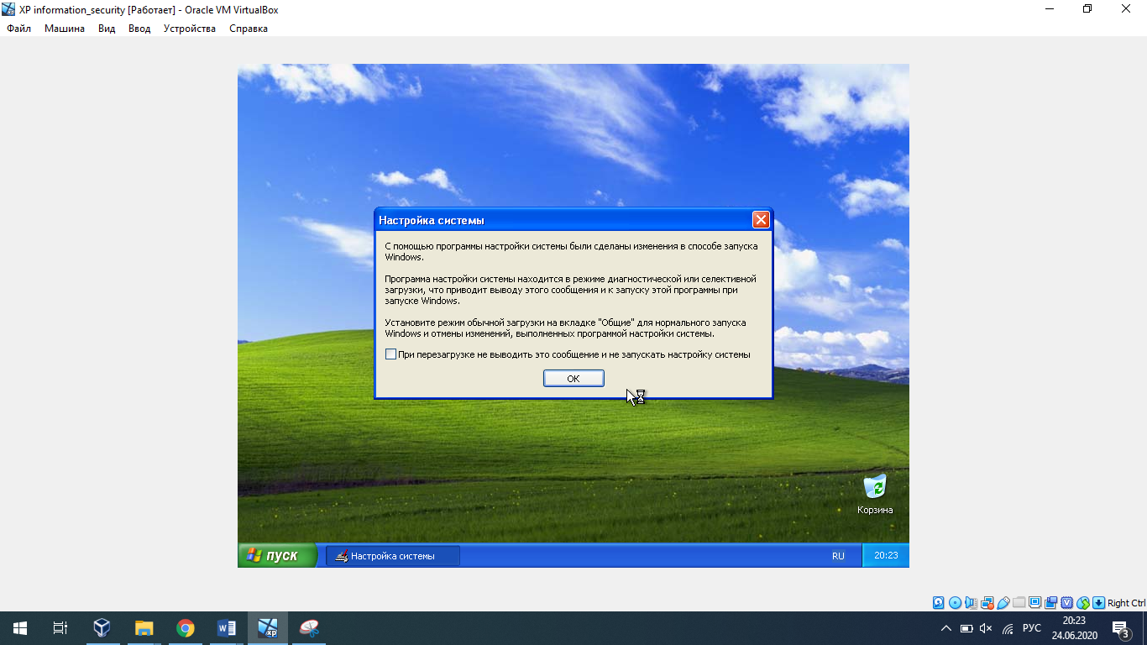

14. Настройки остались прежними, за исключением того, что запуск теперь выборочный, а флаг «Загружать элементы автозагрузки» затенён

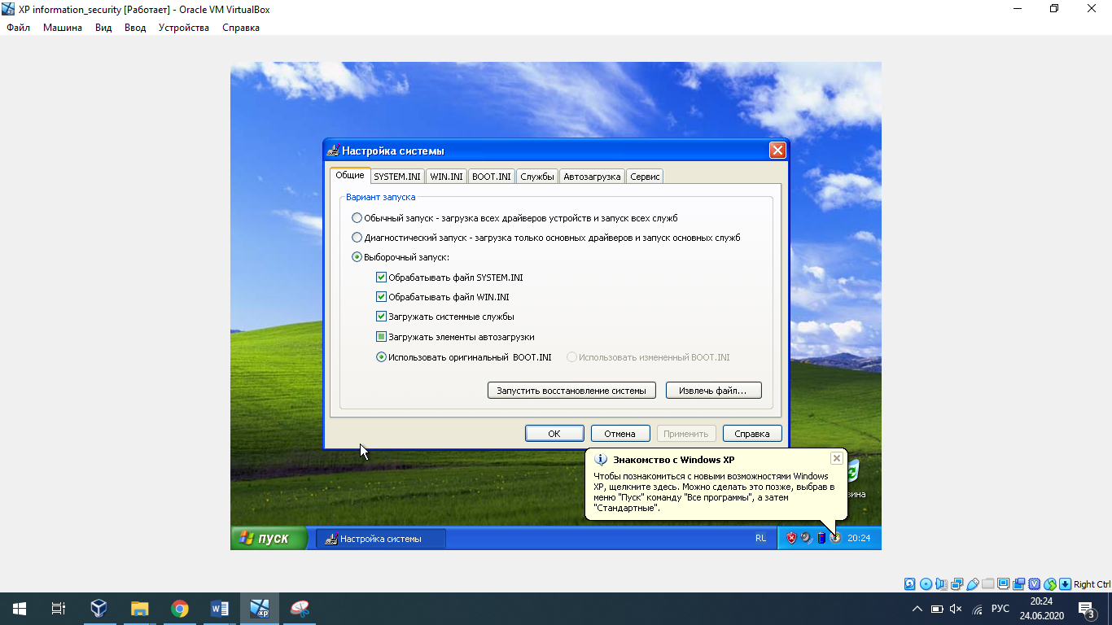

15. Вид вкладки «Автозагрузка» не изменился, но Paint отключён

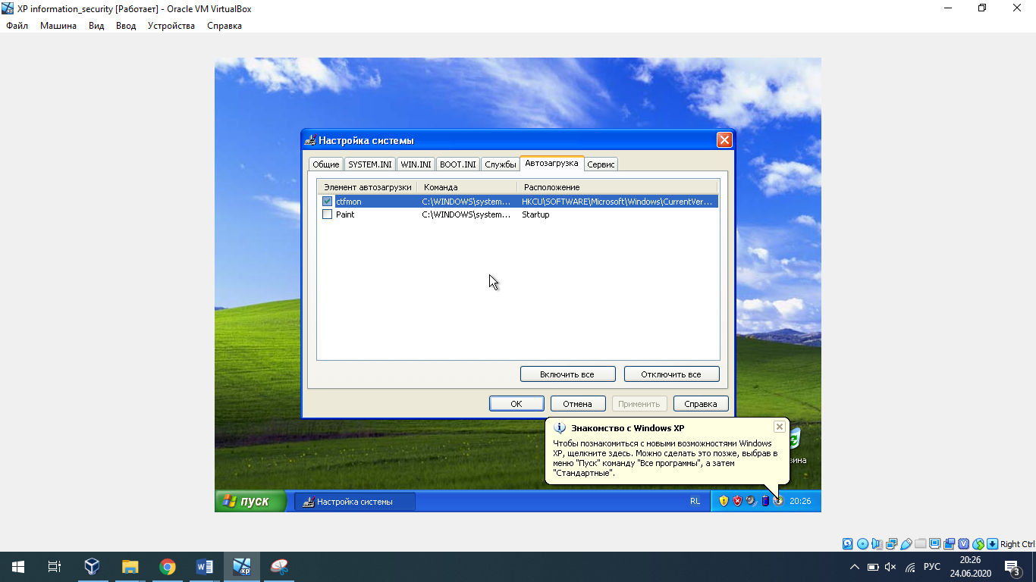

16. Раздел «Автозагрузка» в меню «Пуск» пуст

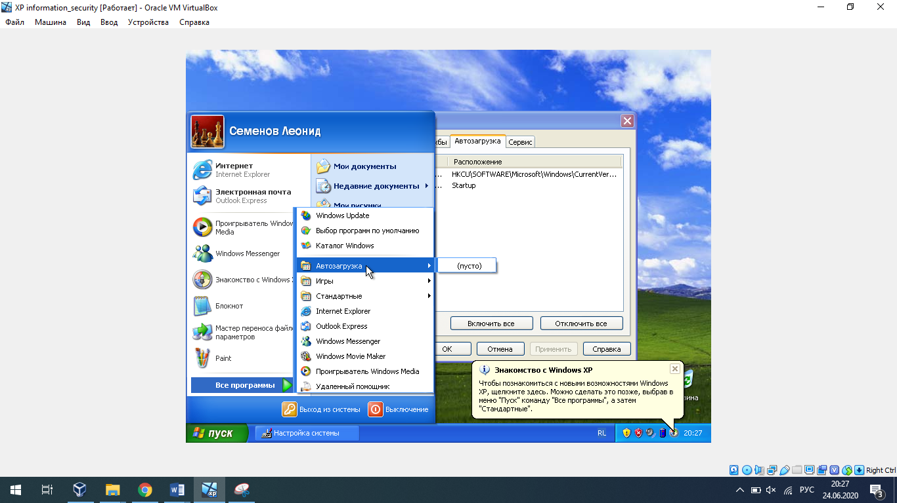

17. Снова выбираем обычный запуск и перезагружаем систему

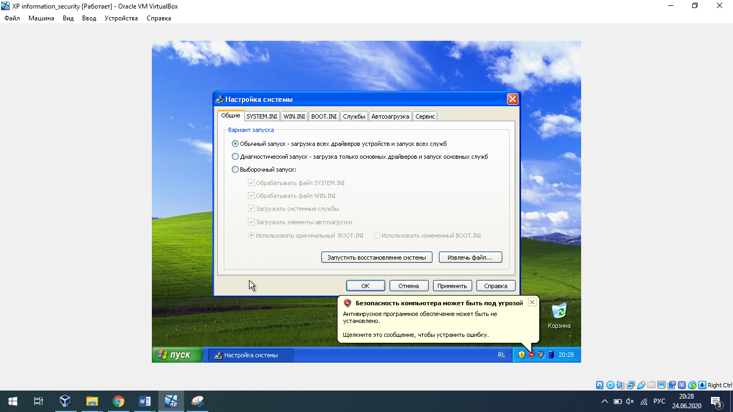

Paint снова загружается автоматически

